Ұзақ мерзімді жоспардың тарауы:  1-бөлім. Бөліп шығару  Күні: 15.05.17.  Сынып:9 |  |  | Мектеп: МДШО  Мұғалімнің аты-жөні: Оспанова Б.Б  Қатысқандар: Қатыспағандар:
Сабақтың тақырыбы |  | Зәр шығару жүйесі,бүйрек ауруларының алдын алу шаралары
Осы сабақта қол жеткізілетін оқу мақсаттары(оқу мақсаттарына сілтеме) |  | 9.1.5.4 Зәр шығару жүйесі, бүйрек ауруларының алдын алу шараларын түсіндіру
Сабақтың мақсаты |  | Зәр шығару жүйесі, бүйрек ауруларының алдын алу шараларын біледі;  Зәр шығару жүйесі, бүйрек ауруларының түрлерін ажыратады;  Алған білімдерін өмірде қолданады; косымша ақпарат бере алады;
Бағалау критерийі |  | Бүйрек ауруларының түрлерін ажыратады, анықтайды;  Бүйрек ауруларының алдын алу шараларын оқып біледі,  Бүйрек ауруы неден пайда болатынына көз жеткізеді;
Тілдік мақсаттар |  | Зәр шығару жүйесі ауруларының түрлерін талдап, айта алады  Пәнге қатысты жана сөздерді /уролог,цистит,энурез/ талдап, мағанасын түсінеді.Бүйрек ауруының себебін,алдын алу үшін жүргізілетін жұмыстарды талқылайды. Диалог/жазылым үшін/ сөздер мен сөз тіркестері: Бүйрек – почка - bud
Құндылықтарға баулу |  | Зайырлы қоғам және жоғары руханият.Бүйрек ауруларын болдырмау аркылы,СӨС,адам денсаулығының маңыздылығын айта келе,тазалыққа,ұлттық тәрбиеге баулу.
Пәнаралық байланыс |  | Түсініктерін білім аясында кенейту мақсатында Химия /химиялық емдеу жолдары,құрылысы туралы/, Экология/адам денсаулығына табиғи факторлардың әсері/ Физика/ ауыр күштің түсуі,қатты қимыл-қозғалыстың болуы
Алдынғы білім |  | Сонғы өнімдерді бөліп шығару түрлерін,бүйректің құрылысын,зерттейтін ғылымды дамыту мақсатында жалпы түсініктері бар.
Сабақ барысы
Сабақтың жоспарланған кезеңдері | Сабақтағы жоспарланған жаттығу түрлері |  |  | Ресурстар
Сабақтың басы  3минут  Сабақтың ортасы  35минут  10минут  2 минут  10минут  15 минут | Ынтымақтастық атмосферасы:  Топқа бөлу. «Молекула»әдісі./ұйымшылдықпен,бірігіп жұмыс жүргізу мақсатында/ұйымдастырылды  1-тапсырма. Интербелсенді тақтаменжұмыс. «Миға шабуыл» сратегиясы  Тақтада зәр шығару мүшелерінің суреттері,ауру түрлері берілген, сол суреттерге қатысты сұрақ қоя отырып, сабақты байланыстыру арқылы сабақ тақырыбы анықталады.  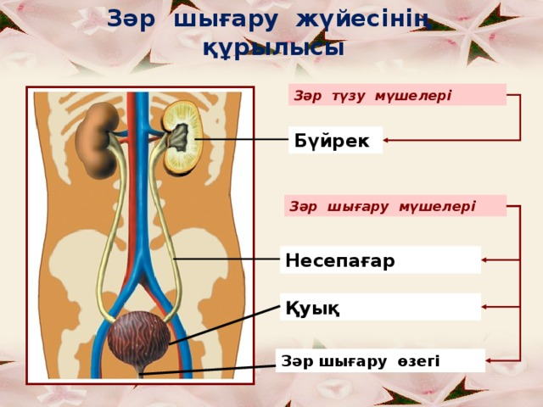  Критерийлер:  - Зәр шығару жүйесімүшелерінің ауруларын атап айту.  - Аурудың алдын алу жолдарын түсіну.  Дескриптор:  - Зәр шығару жүйесі мүшелерінің ауруларын атап айтады .  - Аурудың алдын алу жолдарын түсінеді.  Бағалау: «Отшашу» әдісі/шапалақтау арқылы пәнге деген қызығушылығын арттырады/  2-тапсырма: Жеке жұмыс.үлестірме материалдар  Венн диаграммасын толтырады  Бүйректің құрылысы Ұқсастығы Бүйрек аурулары  Критерийлер:  - Бүйректің құрылысын салыстыру  - Бүйректің жұмысын салыстыру  - Ұқсастығын анықтау.  Дескриптор:  1. Бүйректің құрылысын салыстыра біледі;  2. Бүйректің атқаратын жұмысын анықтайды;  3. Бүйректің құрылысы мен жұмысының  ұқсастығын таба алады;  Бағалау: «Бағдаршам» әдісі/деңгейін анықтау мақсатында/толық түсінсе,сенімді болса«жасыл» түсінуге жақын болса, аздап білсе «сары» түсінбесе, сенімді болмаса «қызыл»  Ширату жаттығуы: «Мен Қазақпын»  3-тапсырма. Топтық жұмыс. 1топ 2топ  Оқушылар топтық жұмыста тақырыпқа қатысты постер құрады. Бүйрек ауруларының себептерін анықтайды.  Бағалау: «Бармақ» әдісі/білімінің қаншалықты түсінгенін анықтау/  Толықтай түсінсе, сенімді болса көрсетіп, бас бармағын жоғары көтереді;  Түсінуге жақын болса, аздап білсе, көрсетіп, бас бармағын ортада ұстайды; Түсінбесе, сенімсіз болса, көрсетіп, бас бармағын төмен түсіреді. |  |  | Интербелсенді тақтамен,сурет пен жұмыс  Оқулықпен жұмыс
Сабақ соңы 3 минут «Сандар сыры» ойыны арқылы сабақты қорытындылау
1. 90 %
2. 215 мг
3. 1, 0 - 1, 4л
4. 0, 4 л
5. 70 %
6. 1, 2 - 1, 6 л - 2
7. 96 %
8. 1, 5 %
Жауаптары:
1. сүйек және шеміршек ұлпаларындағы кальцийдің мөлшері
2. натрий мен хлордың тәуліктік мөлшері
3. Зәр арқылы шығатын су мөлшері
4. Тер және тері арқылы сыртқа шығатын су мөлшері
5. Жасуша ішіндегі судың мөлшері
6. Ересек адамның тәулігіне бөлетін зәр мөлшері
7. Зәр құрамындағы су мөлшері
8. Зәр құрамындағы бейорганикалық заттар
РЕФЛЕКСИЯ . 2 минут
Оқушыларға әр түсті стикер |
алма| – беріледі. Балалар стикерге сабақтан не
алғанын жазып,алма ағашына жапсырады.
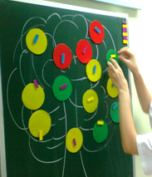

1.Топқа берілген тапсырмалар оқушыларға қызық болды
2.Тапсырмаларды интербелсенді тақтадан,ғаламтордан,электронды оқулықтан көрсете алды

